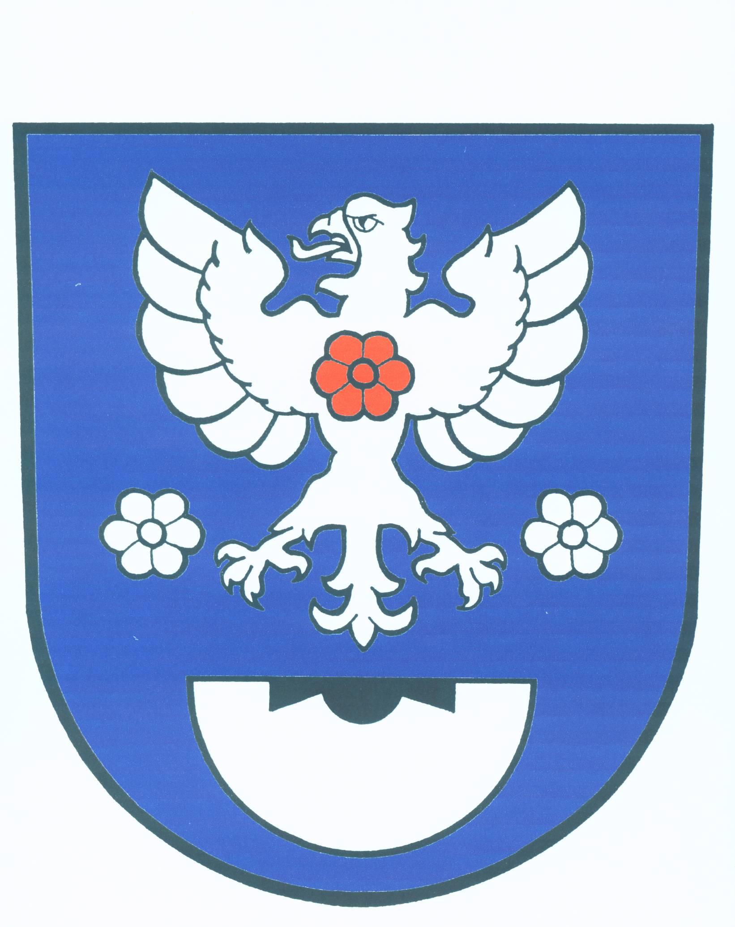
O b e c R u s í n

č.p. 53 793 99 Osoblaha

IČO: 00296309 telefon: 554 656 028 , 554 656 049

e-mail: ourusin@razdva.cz starosta.rusin@seznam.cz
________________________________________________________________

Volby do Evropského parlamentu konané ve dnech 24. a 25. května 2019

Svolání prvního zasedání okrskové volební komise

V Souladu s ustanovením § 16 odst. 1 písm. d) zákona č. 62/2003 Sb., o volbách do
Evropského parlamentu a o změně některých zákonů, ve znění pozdějších předpisů,

s v o l á v á m

pro volby do Evropského parlamentu, první zasedání okrskové volební komise,
které se uskuteční v pondělí 29.4.2019 v 16.00 hodin
v budově obecního úřadu v Rusíně, Rusín č.p. 53.

Účast všech členů je nutná. K prvnímu zasedání je nutno vzít s sebou občanský průkaz.

Program :
- Složení slibu člena okrskové volební komise
- Losování funkce předsedy a místopředsedy okrskové volební komise

Školení členů okrskových volebních komisí proběhne dne 9.5.2019
Od 10.00 hod. do cca do 12.00 hod. na obecním úřadě v Osoblaze.
Účast na školení velmi nutná.

Radek Bezděčík
Starosta obce

